**“Vamos aprender a utilizar a Internet de forma segura”**

**Atividade 15 (*Texting*)**

1. **Reflexão sobre uma tira SeguraNet**
   1. Mostrar, aos alunos, a seguinte tira de BD.

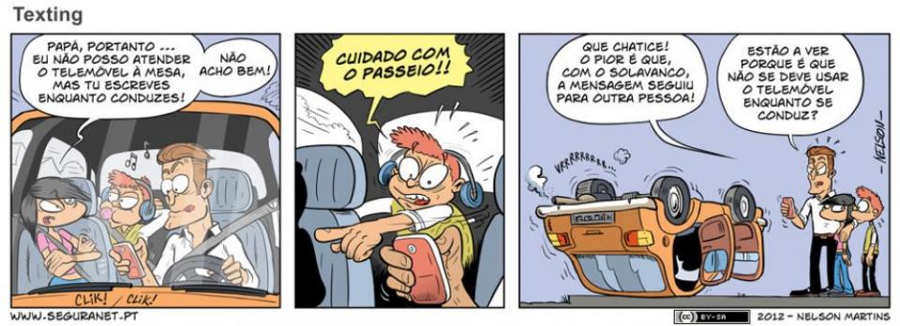

<https://bit.ly/3uEVsRV>

* 1. Em grande grupo, refletir sobre a tira e sobre algumas questões relacionadas com o *texting*, nomeadamente:
     + De acordo com uma notícia do jornal digital Dinheiro Vivo, escrever mensagens ao volante, aumenta até 23 vezes o risco de acidente;
     + Ainda de acordo com a mesma publicação, o tempo de reação de um jovem que esteja a conduzir e a utilizar o telemóvel, é o mesmo que uma pessoa de 70 anos que conduza sem estar ao telemóvel;
     + Calcula-se que o condutor tira, em média, 5 segundos os olhos da estrada por cada mensagem que escreve;
     + Têm existido, ao longo dos anos, muitas campanhas de sensibilização para a não condução, quando se escrevem mensagens ou se utiliza o telemóvel;
     + Os condutores que usem o telemóvel indevidamente podem pagar uma coima entre os 250 e os 1.250 euros e perder três pontos na carta de condução.

1. **Visualização de campanhas sobre o *Texting***

Dividir os alunos em grupos de 3 a 5 elementos e pedir-lhes que visualizem as seguintes campanhas:

* 1. <https://www.youtube.com/watch?v=flqXOZmYpjA>;
  2. <https://www.youtube.com/watch?v=5VHblTo8qXo&t=37s>;
  3. <https://fb.watch/5RHpwJabFM/>;
  4. <https://bit.ly/3yYSRWD>.

1. **Construção de panfletos**

A partir da visualização das campanhas, pedir aos alunos que, nos grupos, construam alguns panfletos, com mensagens sobre o perigo de uso do telemóvel, enquanto se conduz. Poderão utilizar a ferramenta Canva, para a construção do cartaz (<https://www.canva.com/> e apresentação em <https://www.youtube.com/watch?v=Ag1CYOqSZYA>).

1. **Campanha de sensibilização**

Depois de construídos os panfletos, contactar a GNR ou a PSP e combinar uma campanha de sensibilização, perto da escola, com o objetivo de alertar os condutores para os perigos do *texting*, enquanto conduzem.

1. **Divulgação**

Se a turma ou a biblioteca, já tiver um blogue, os panfletos realizados pelos alunos podem ser colocados aí, para serem divulgados. Se ainda não houver, que tal construir um *blog* ou *site* da turma para poder partilhar os trabalhos elaborados pelos alunos?

Referências

<https://www.seguranet.pt/>

<https://www.gnr.pt/>

<https://www.psp.pt/Pages/homePage.aspx>;

<http://www.ansr.pt/Pages/default.aspx>;

<https://www.dinheirovivo.pt/marketing-pub/usar-telemovel-e-conduzir-aumenta-23-vezes-o-risco-de-acidente-12671497.html>

